

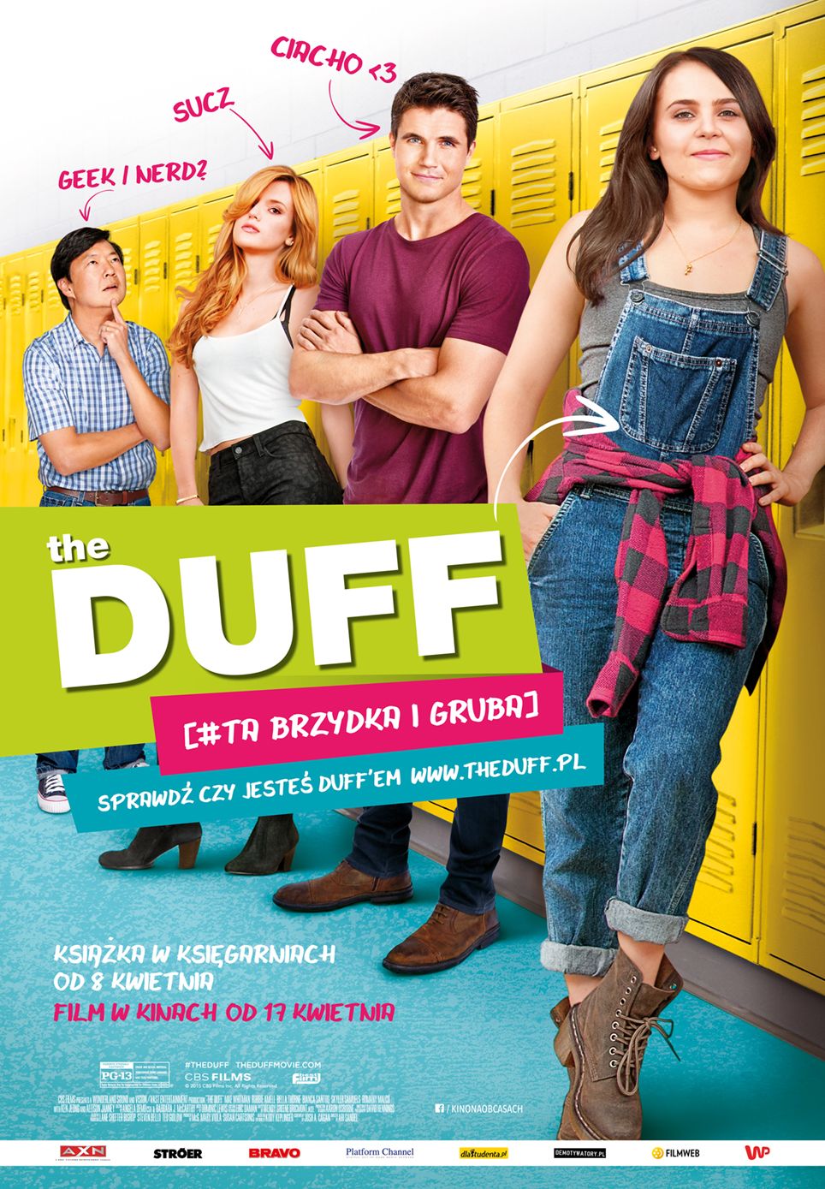

OBSADA
Bianca | Mae Whitman
Wesley | Robbie Amell
Madison | Bella Thorne
Casey | Bianca A. Santos
Jess | Skyler Samuels

REALIZATORZY

reżyseria | Ari Sandel
scenariusz | Josh A. Cagan
na podstawie powieści | Kody Keplinger „The Duff”
zdjęcia | David Hennings
muzyka | Dominic Lewis
scenografia | Aaron Osborne
producenci | Susan Cartsonis, McG, Mary Viola

O FILMIE
gatunek | komedia
czas | 101 min
kraj produkcji | USA
rok produkcji | 2015
produkcja | CBS Films, Vast Entertainment, Wonderland Sound and Vision
dystrybucja w Polsce | Best Film CO
data premiery w Polsce | 17 kwietnia 2015

OPIS
Komediowy hit tej wiosny. Ekranizacja powieści amerykańskiej nastolatki, która stała się światowym bestsellerem. Nie łatwo jest być nastolatką, zwłaszcza jeśli dowiadujesz się, że twoje najlepsze przyjaciółki kumplują się z tobą dlatego, żeby na twoim tle zawsze wypadać lepiej.
Bianka jest pewną siebie licealną luzarą, dopóki nie dowiaduje się, że jest też…the DUFF (Designated Ugly Fat Friend), czyli # tą brzydką i grubą. Jej „przyjaciółki” potrzebują kogoś takiego, żeby na jego tle wypadać lepiej, a ci, którzy chcą do nich dotrzeć – żeby mieć punkt zaczepienia. Rzecz w tym, że ona wcale nie ma na to ochoty. Brutalnie uświadomiona przez Wesley’a postanawia rozprawić się ze szkolną rzeczywistością.
Zanim jednak uda jej się przekonać świat, że jest pełnowartościową i do tego atrakcyjną Bianką,
będzie musiała zejść na samo dno youtubowego upokorzenia i facebookowego niebytu, oraz przełknąć
gorzkie rozczarowanie po ulokowaniu uczuć w niewłaściwym adresacie.
Cała nadzieja w tym, że niezależnie od tego, jak wyglądasz, zawsze znajdzie się ktoś, kto będzie Twoim DUFF.
OD KSIĄŻKI DO WIELKIEGO EKRANU
„The Duff” to amerykański bestseller wydawniczy. W Polsce książka ukaże się 8 kwietnia. Producent wykonawczy Lane Shefter Bishop dowiedziała się o jej istnieniu, kiedy zobaczyła jej częściowo ukończoną wersję leżącą na biurku nowojorskiej agentki literackiej Joanny Stampfel-Volpe. Bishop spodobał się tytuł i pomysł, całość przeczytała jeszcze tej samej nocy. Następnego dnia zadzwoniła do Stampfel-Volpe i wyraziła chęć kupienia praw autorskich do tekstu. Potem wysłała go producentom McG (Joseph McGinty Nichol) i Mary Violi z firmy Wonderland Sound and Vision. Opatrzony był komentarzem: „Musicie to natychmiast przeczytać!”
„Dostaliśmy około stu stron książki w formie manuskryptu” opowiada Viola, „Lane podkreśliła, że to wyjątkowy tekst.” Tak jak Bishop, Viola pochłonęła tekst w jedną noc.
„Zadzwoniłam do Lane następnego dnia i powiedziałam: To niesamowite, co za oryginalny punkt widzenia! Ta książka musi być nasza.” McG był podobnego zdania. „Pomyślałem, że tekst jest niezwykle „na czasie”, bardzo bliski prawdziwego życia i łatwo się z nim utożsamić”
Wkrótce zaskoczeni producenci odkryli, że autorką zachwycającego tekstu jest Kody Keplinger, która napisała „The Duff”, gdy miała zaledwie siedemnaście lat. „Nie mieliśmy pojęcia, że stoi za tym nastolatka, aż do momentu, gdy podczas ustalania szczegółów umowy Kody powiedziała Lane, że musi omówić jej treść z mamą” - wspomina Viola.
„Pomyślałem, że ona nie może być taka młoda! Jasne, świetnie rozumiała punkt widzenia licealistów, ale imponował też jej warsztat, emocjonalna wiarygodność” - wspomina Bishop. „W książce tyle się dzieje, jest bardzo złożona.”
Choć producentom szalenie podobała się historia i postaci takie, jak przedstawiono je w książce, musieli nadać całości adekwatną do nowego medium strukturę, dopracować niektóre aspekty, by były czytelne dla widowni kinowej. Zatrudnili więc scenarzystę Josha A. Cagana.
„Czasami, tłumacząc tekst na język filmu, trzeba się rozstać z niektórymi pomysłami. Staraliśmy się jednak za wszelką cenę zachować to, co w książce najważniejsze, integralne dla narracji elementy” - podkreśla Viola.
„Zmiany były wyzwaniem” - przyznaje Cagan. „Musiałem wymyślić jakąś nową siłę napędową, która popychałaby ekranową akcję do przodu. Pomyślałem o modelu, stworzonym przez doktor Elisabeth Kübler-Ross, która wyróżniła pięć psychologicznych etapów, jakie przechodzi pacjent na wiadomość o nieuleczalnej chorobie i bliskiej perspektywie śmierci: zaprzeczenie, gniew, negocjacja, depresja, akceptacja. Czyli o dość dziwnym, jak na komedię, narzędziu.”
Cagan wykorzystał wspomniany model, opracowując pięć etapów, przez jakie przechodzi główna bohaterka Bianca (grana przez Mae Whitman), przepracowując swój status „DUFF” - (eng. „designated ugly fat friend”, pl: „ta brzydka i gruba”). „Wszyscy scenarzyści szukają początku, rozwinięcia i zakończenia” - wyjaśnia Cagan - „W modelu Kübler-Ross są wszystkie trzy. Nadał on tej opowieści strukturę. Po prostu podążałem wyznaczoną ścieżką, konstruując kolejne etapy scenariusza.”
CBS Films otrzymało jego pierwszy draft wraz z propozycją wyprodukowania filmu. Oddzwonili następnego dnia i wyrazili chęć realizacji projektu. Studio pracowało nad scenariuszem z producentami i Caganem, ale zależało im, by Keplinger i tabuny jej fanów, byli zadowoleni z finalnego produktu. Wysłali więc autorce opracowany skrypt.
„Niezwykle ucieszyła nas entuzjastyczna reakcja Kody. Rozumiała potrzebę dokonanych poprawek” - cieszy się Viola. „Za każdym razem, gdy przenosi się książkę na język filmu, wiele rzeczy ulega zmianie. Gdyby przełożyć to jeden do jeden, efekt byłby zapewne przydługi i nudnawy.” - dopowiada Keplinger. „Dla mnie zawsze najważniejszy był przekaz. W książce mówię, że każdy z nas ma taki etap w życiu, że czuję się jak DUFF. Patrzyłam na casting, na kolejne etapy rozwoju projektu i widziałam ogromne zaangażowanie ekipy. Wiedziałam, że zależy im na zachowaniu przesłania tej opowieści tak bardzo, jak mi.”

BYĆ DUFF’em
Jeszcze zanim określenie DUFF (ang. „designated ugly fat friend”, pl: „ta gruba i brzydka”) weszło do licealnego słownika, nastoletni światek podzielony był na rozmaite społeczne warstwy. Zdaje się, że każdy ma na pewnym etapie życia przyjaciół, którzy wydają mu się bardziej atrakcyjni, mądrzejsi, utalentowani, tak jak znajomych, których postrzega jako mniej ładnych, inteligentnych czy zdolnych. Wynika z tego, że każdy i jest DUFF’em i zna jakiegoś DUFF’a, a szkoła średnia to tło, na którym widać to najdokładniej.
„Doskonale pamiętam swój ostatni rok szkoły średniej. Weszłam do kafeterii i usłyszałam koleżankę, opowiadającą o tym, jak wkurzają ją koledzy, przezywający jej przyjaciółkę-DUFF.” - wspomina Keplinger. „Nie wiedziałam, co to znaczy, więc mi wytłumaczyła. Na początku pomyślałam, że to prześmieszne, potem – że okrutnie podłe, wreszcie uświadomiłam sobie, że to ja jestem DUFF’em.”
„Opowiadałam o tym moim znajomym i zdałam sobie sprawę, że każdemu wydaje się, że to on jest DUFF. Wtedy postanowiłam, ze napiszę o tym książkę, to miał być taki żart. Zamiast rozpuścić włosy, zdjąć okulary i zostać modelką, bohaterka zostałaby DUFF do końca.”
„Najczęstszą reakcją czytelników były emaile o treści: „W moim towarzystwie to ja jestem DUFF’em i twoja książka wiele dla mnie znaczy” - wspomina autorka. „Nie ma znaczenia jak wyglądasz, nie chodzi o to, czy jest się chudym czy grubym, niskim czy wysokim. Wystarczy, że nie czujemy się najmądrzejsi czy najbardziej utalentowani w naszym towarzystwie. To bierze się z poczucia niepewności, wrażenia niedopasowania, a to uczucia, których doświadczyli wszyscy.”
McG potrafi się do tego odnieść, ponieważ sam był DUFF’em. „Mój najlepszy przyjaciel z czasów nastoletnich był bezczelnie przystojny. Nie zdawałem sobie sprawy, że byłem takim jego pełnomocnikiem, furtką dla innych, by mogli się do niego zbliżyć, ale z upływem czasu stało się to jasne. Każdy może być DUFF. To nie ma związku z wyglądem. To ma związek z pełnioną w grupie funkcją.”
Choć aktorzy i twórcy filmu mocno wspierają przesłanie filmu, wszyscy zgadzają się też, że przede wszystkim to po prostu bardzo zabawna komedia.
„Nieocenioną wartością komedii jest to, że można w jej ramach poruszać ważkie i kontrowersyjne tematy w sposób, który byłby niemożliwy w innych ramach gatunkowych, ze względu na ryzyko patosu, nudy czy nadmiernego dydaktyzmu” - mówi Sandel. „Jeśli można na jakiś temat zażartować, natychmiast staje się on mniejszym ciężarem.”

O PRODUKCJI
McG i Viola pracowali już wcześniej z Arim Sandelem, nagrodzonym Oscarem reżyserem, producentem i scenarzystą krótkometrażowej komedii West Bank Story. Współtworzyli internetowy serial Aim High poświęcony szesnastoletniej uczennicy która prowadzi podwójne życie szpiega.
„Ari wyreżyserował drugi sezon Aim High. Obiecaliśmy sobie wtedy, że jeśli kiedykolwiek pojawi się okazja, żeby zrobić razem z nim film, wykorzystamy ją.” - mówi McG. „Jest piekielnie inteligentny, ma niezwykły talent, poza tym mamy podobny gust. Ogromnie cieszy mnie, że tak rozkwita w branży. Świetnie zarządza planem. Aktorzy go szanują. Zajmuje się reżyserią, jednocześnie konfrontuje z problemami z budżetem, koordynuje relacje ze studiem i jeszcze znosi mój donośny głos. I wszystko to bez zająknięcia!”
„Ma naturalny komediowy zmysł, tak intuicyjny jak i wynikający z doświadczenia. Zachęca aktorów do improwizacji” - opisuje Sandela producentka Susan Cartsonis. „Patrzenie, jak pracuje, to czysta przyjemność, a pracowanie z nim – frajda. Świetnie dogaduje się z facetami, ale ma też trzy siostry i gdzieś w środku jest w nim dusza nastolatki. Był bardzo otwarty na współpracę i bardzo pomagał Mary i mi, podobnie jak wszystkim innym dziewczynom z obsady. Myślę, że na ekranie widać, jak dobrze rozumie, co to znaczy być nastoletnią dziewczyną.”
Dla Sandela możliwość wyreżyserowania komedii o nastolatkach (od dawna podziwiał ten gatunek) była propozycją nie do odrzucenia. „Myślę, że każdy reżyser komediowy rozpromienia się na myśl o filmie osadzonym w środowisku szkoły średniej. Wszyscy wychowaliśmy się na ikonicznych obrazach tego typu, od filmów Johna Hughesa po Wredne Dziewczyny i Superbad. To produkcje, które towarzyszyły wielu dorastającym ludziom.”
„Ari niewątpliwie rozumie punkt widzenia popularnego dzieciaka, ale odczucia nerda też nie są mu obce, dzięki czemu potrafi utożsamić się z obiema stronami” - podkreśla Cagan.
McG wierzy, że kluczem do udanej komedii jest komfortowa atmosfera na planie, poczucie luzu udzielające się aktorom. Taki właśnie klimat stworzył Sandel. Zachęcał aktorów, by dzielili się swoimi doświadczeniami z lat szkolnych. Mae Whitman uważa, że połączenie humoru z delikatnością i głębią to właśnie jego zasługa. Czuła, że nadają z Sandelem na tej samej fali, świetnie im się współpracowało. „Bawiliśmy się, nieustannie próbowaliśmy czegoś nowego” - wspomina.
Wtóruje jej aktor i komik Ken Jeong. „Ari jest niesamowity, bo wszystko, co robi, jest niewymuszone, naturalne. Styl jego pracy jest dla aktorów bardzo relaksujący: „Jeśli cię to bawi” - zrób to!””
„Byłem zdziwiony, jak swobodnie czuli się na planie aktorzy” - mówi McG. „Wszyscy byli wyluzowani, chcieli tam być, nie mogli się doczekać, aż przyjdzie kolej na ich scenę. Nie było w nich śladu lęku i to widać na ekranie.”
„(Ariego) wypełnia nieskończona energia” - zdradza Cagan - „Sposób w jaki mówi, zachowuje się i pracuje... to wszystko tworzy całość.”
„Ari jest świetny” - zgadza się aktor Robbie Amell. „Młody, modny, cool, intuicyjnie czuje, kiedy coś nie ma szans się sprawdzić.”

